Manual Gerencial TFS

Processos Multiplataforma

Versão 1.0

**Log de Mudanças**

| Versão | Data  [DD-MMM-YY] | Nome | Descrição Mudanças | Status  [Draft/Final/Reviewed/Approved] |
| --- | --- | --- | --- | --- |
| 1.0 | 31-jul-2018 | Alessandro Rioboo | Inicial | Draft |
|  |  |  |  |  |
|  |  |  |  |  |
|  |  |  |  |  |
|  |  |  |  |  |
|  |  |  |  |  |
|  |  |  |  |  |

**Conteúdo**

1. Objetivos 4

2. Acesso ao TFS 5

2.1 Autenticação e Autorização de Acesso 5

3. Cadastro de Usuários 6

3.1 Inclusão de novos usuários 6

3.2 Autorização de usuários aos projetos 9

3.3 Exclusão de Usuário 10

4. Criação de Projetos 11

4.1 Criação de novos projetos 11

# Objetivos

* Capacitar o time gerencial de Multiplataforma na utilização básica do TFS (Team Foundation Server) da Intelity.
* O TFS possui diversas ferramentas de documentação e controle dos projetos que não são utilizados hoje, portanto não consta deste manual tais informações, que poderão ser apresentadas em momento oportuno caso se opte por utilizar estes recursos.

# Acesso ao TFS

A Intelity contém uma área própria no TFS no seguinte endereço:

* https://intelitybr.visualstudio.com/

Este endereço deverá ser utilizado para todos os projetos da Intelity que utilizem o TFS como repositório de fontes e versionamentos.

## Autenticação e Autorização de Acesso

O usuário deverá ser cadastrado pelo time gerencial do TFS para ter acesso ao TFS da Intelity, assim como aos projetos autorizados;

Ao acessar pela primeira vez será solicitada a autenticação do usuário:

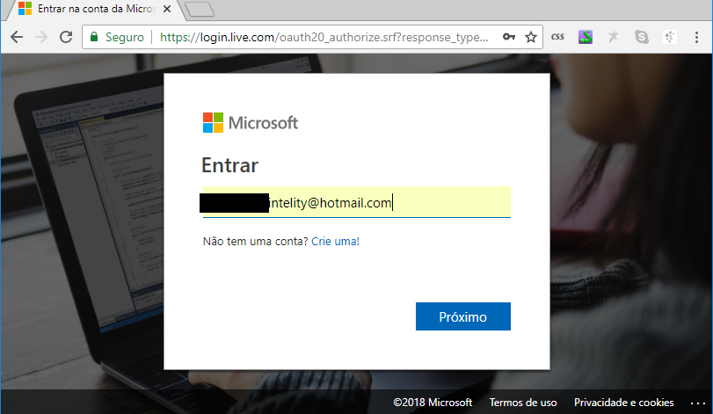

Após a autenticação o usuário será redirecionado para a área principal da Intelity no TFS:

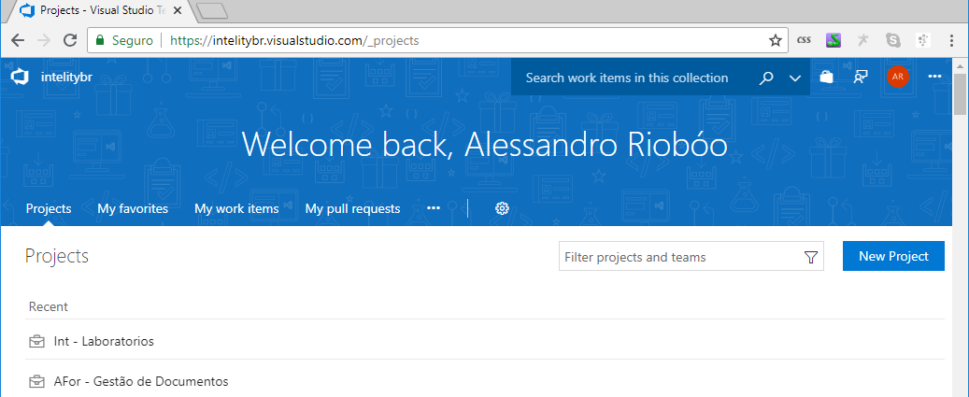

# Cadastro de Usuários

Somente usuários com perfil (Visual Studio Enterprise e Stakeholder) terão acesso à manutenção de usuários.

## Inclusão de novos usuários

Após se autenticar utilize o seguinte caminho para cadastrar novos usuários:

1. Clique sobre o ícone “engrenagem” no menu superior:

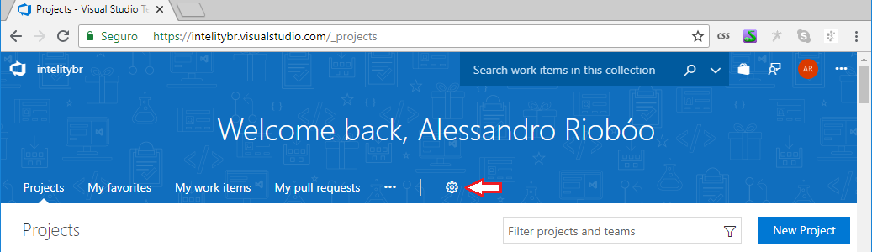

1. Em seguida em “Users”

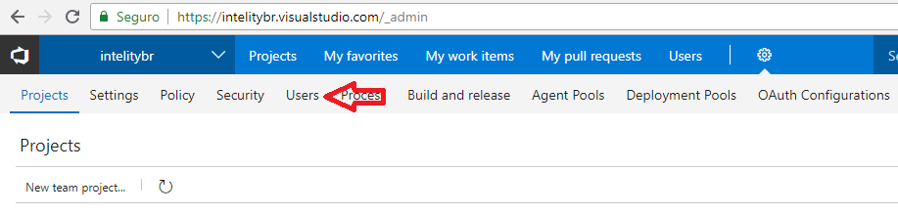

1. Em seguida em “Add new users”

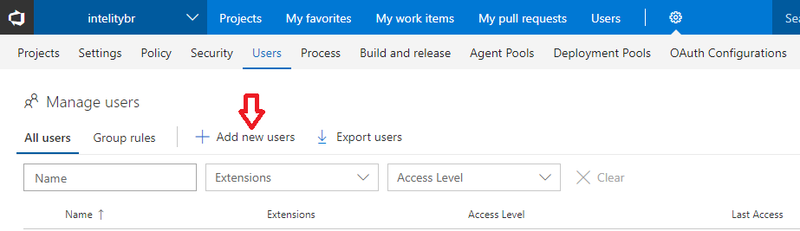

1. Preencha os dados do usuário e depois clique em Add.

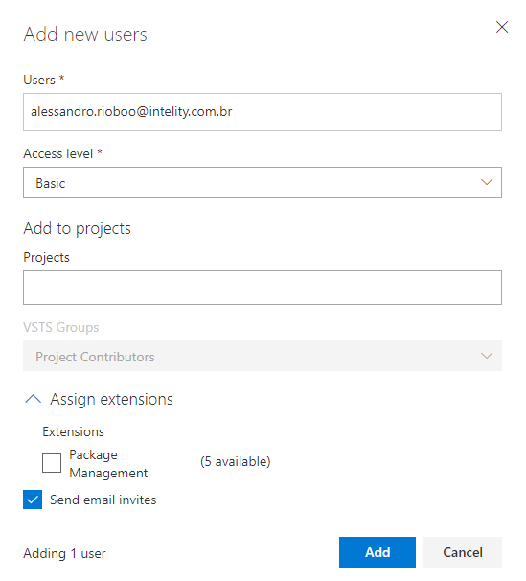

1. Usuário cadastrado, um e-mail de convite será enviado ao novo usuário informando-o que foi incluído na área de TFS da Intelity.

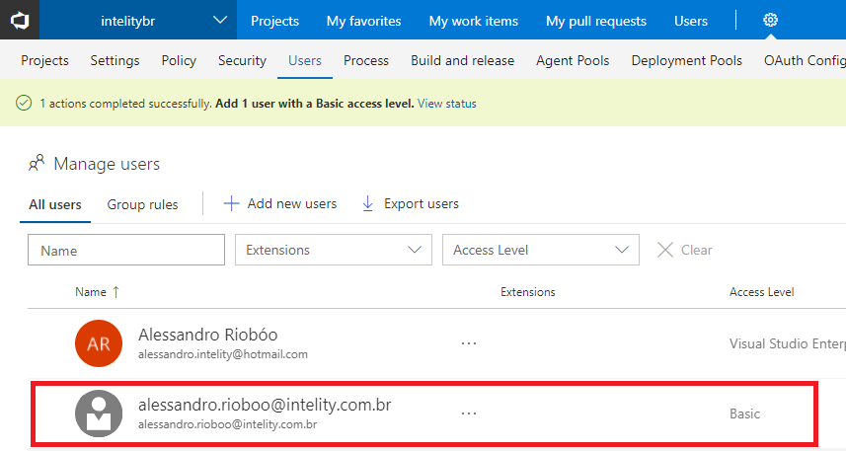

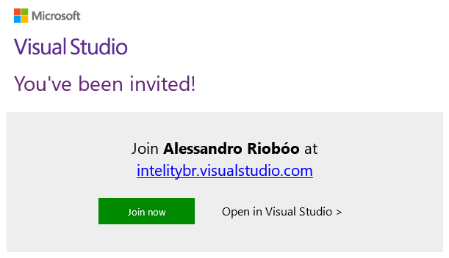

## Autorização de usuários aos projetos

Quando se inclui um novo usuário e/ou um novo projeto, é necessário associar os usuários que farão parte do projeto.

1. Clique sobre o ícone “...” ao lado do nome do usuário no grid de usuários e as seguintes opções serão apresentadas:

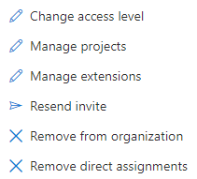

1. Clique em “Manage Project” e você será direcionada para a página, onde poderá atribuir os projetos que o usuário terá acesso aos fontes, documentação, versionamento, etc...

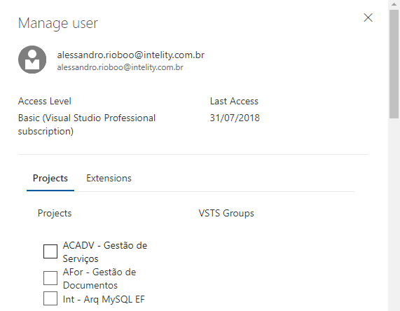

1. Selecione os projetos que deseja autorizar o usuário e os níveis de acesso para cada um deles.

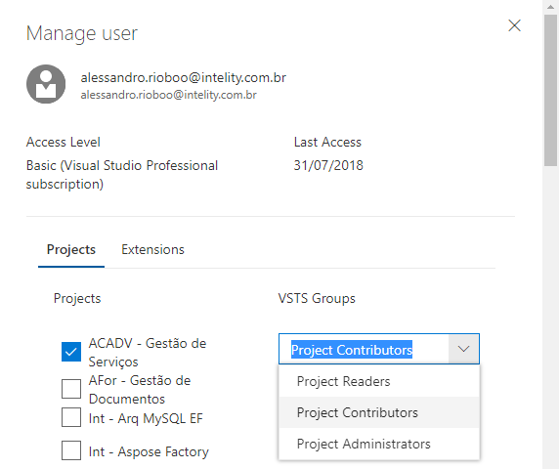

1. Clique em “Save Changes”

## Exclusão de Usuário

1. Clique sobre o ícone “...” ao lado do nome do usuário no grid de usuários e as seguintes opções serão apresentadas:



1. Clique em “Remove from organization” e você será direcionada para a mensagem de confirmação de exclusão

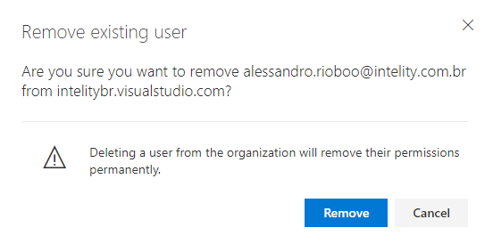

1. Clique em “Remove”

# Criação de Projetos

Somente usuários com perfil (Visual Studio Enterprise e Stakeholder) terão acesso ao cadastro de novos projetos.

## Criação de novos projetos

Após se autenticar utilize o seguinte caminho para cadastrar novos projetos:

1. Clique sobre o botão “New Project”:

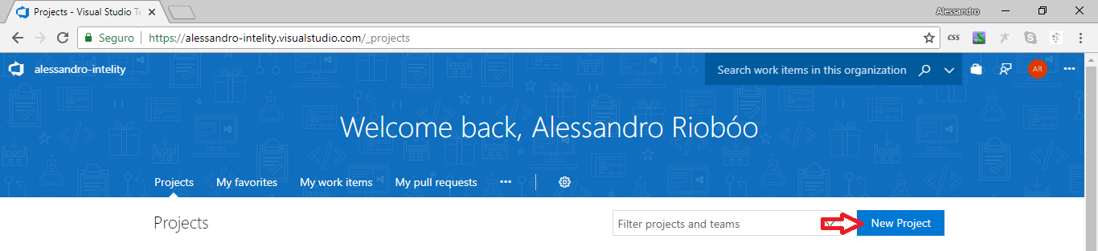

1. Preencha os dados do projeto e depois clique em Create.

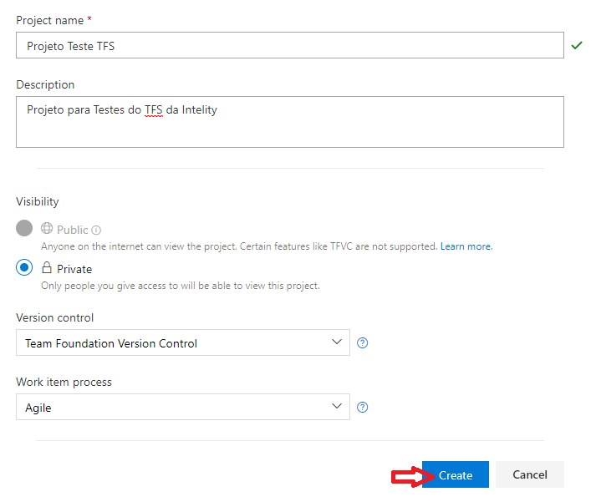

**Importante**: utilize nos campos:

* Visibility – opção “Private”;
* Version control: opção “Team Foundation Version Control”;
  + É possível a utilização de repositório Github, porém o padrão da Inteity hoje é a utilização do próprio TFS para este fim.

1. Após a criação do projeto será possível autorizar os usuários que devem ter acesso ao mesmo.

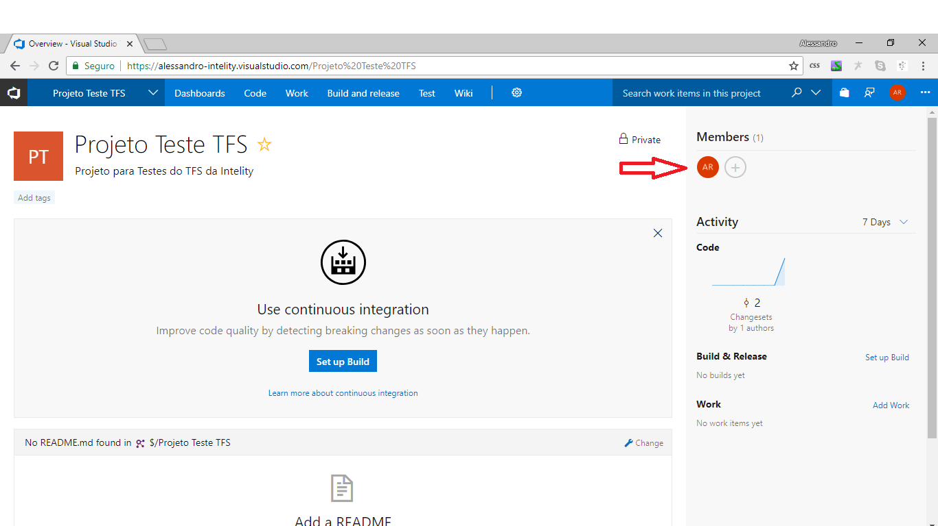

Ao autorizar os membros eles receberão um aviso informando a URL do prjeto para que possam baixar ou subir arquivos para o versionamento neste projeto.